Курс «Базы данных»

Лабараторная работа 2.
Тема: Создание запросов CRUD к базе данных.

В ходе выполнения данной практической работы вы проделаете манипуляции с данными предложенной готовой базы данных. В число манипуляций войдут CRUD операции и методы запросов.

Последовательно выполняйте задания согласно Вашего варианта. Результаты работы будут представлены Вами в виде файла Word, в котором будут размещены по пунктам скриншоты согласно варианта задания. ОБЯЗАТЕЛЬНО УКАЗАТЬ ВАРИАНТ внутри файла. Файл назвать Группа_ФИО_№варианта.docx, например, 7123_IvanovAM_4.docx и выложить в репозиторий GitHub Classroom.

База данных в которой вам придется производить манипуляции представлена в виде скрипта на языке SQL.

Варианты заданий с подробными инструкциями приведены ниже на следующей странице…

Вариант 1.
Задание 1.
Добавить кортеж (строку с данными) в таблицу collection базы данных aalto со следующими значениями:
item_name=”Алексей Толстой”;
category_id=3;
item_img =1.jpg

Задание 2.
Сделать выборку значений таблицы collection, где
category_id > 2;
при этом:
- в выборке сделать сортировку по item_img по возрастанию;
- взять из таблицы только три первые строки;

Задание 3.
- Сделать скриншот рабочего экрана приложения Workbench с данными Acton Output с полями Time, Action, Message отражающими операции заданий 1 и 2.
- Сделать скриншот рабочего экрана приложения Workbench с данными Result Grid и выборкой данных таблицы с полями iditem, item_name, category_id, item_img и timestamp.
- Поместить скриншоты в отчетный файл Word.
Пример:

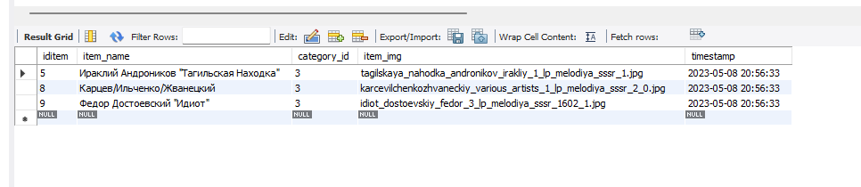
Задание 4.
Обновить строку, где item_img=1.jpg новым значением для item_name:
item_name = «Новое Имя 2»

Задание 5.
Сделать выборку значений таблицы aalto.collection как в Задании 2, но ограничить выборку только столбцом item_name, названным как Name.

Пример:
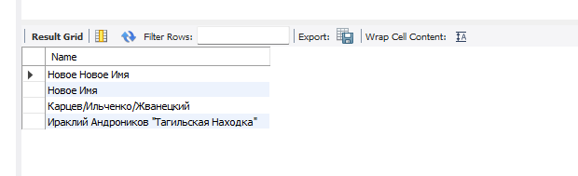
Задание 6.
- Сделать скриншот рабочего экрана приложения Workbench с данными Acton Output с полями Time, Action, Message отражающими операции заданий 4 и 5.
- Сделать скриншот рабочего экрана приложения Workbench с данными Result Grid и выборкой данных таблицы с полями iditem, item_name, category_id, item_img и timestamp после выполнения заданий 4 и 5.
- Поместить скриншоты в отчетный файл Word.

Вариант 2.
Задание 1.
Добавить кортеж (строку с данными) в таблицу collection базы данных aalto со следующими значениями:
item_name=”Еще одно Имя”;
category_id=2;
item_img=2.jpg

Задание 2.
Сделать выборку значений таблицы collection, где
category_id =2;
при этом:
- в выборке сделать сортировку по item_img по возрастанию;
- взять из таблицы только 4 начальных строк;

Задание 3.
- Сделать скриншот рабочего экрана приложения Workbench с данными Acton Output с полями Time, Action, Message, отражающими операции заданий 1 и 2.
- Сделать скриншот рабочего экрана приложения Workbench с данными Result Grid и выборкой данных таблицы с полями iditem, item_name, category_id, item_img и timestamp.
- Поместить скриншоты в отчетный файл Word.
Пример:


Задание 4.
Обновить строку, где item_img=2.jpg новым значением для item_name:
item_name = «Еще одно Имя 2»

Задание 5.
Сделать выборку значений таблицы aalto.collection как в Задании 2, но ограничить выборку только столбцом item_name, названным как Name.

Пример:

Задание 6.
- Сделать скриншот рабочего экрана приложения Workbench с данными Acton Output с полями Time, Action, Message отражающими операции заданий 4 и 5.
- Сделать скриншот рабочего экрана приложения Workbench с данными Result Grid и выборкой данных таблицы с полями iditem, item_name, category_id, item_img и timestamp после выполнения заданий 4 и 5.
- Поместить скриншоты в отчетный файл Word.

Вариант 3.
Задание 1.
Добавить кортеж (строку с данными) в таблицу collection базы данных aalto со следующими значениями:
item_name=”Еще одно Имя”;
category_id =1;
item_img=3.jpg

Задание 2.
Сделать выборку значений таблицы collection, где
category_id =2 или category_id =1;
при этом:
- в выборке сделать сортировку по item_img по убыванию;
- взять из таблицы только 5 начальных строк;

Задание 3.
- Сделать скриншот рабочего экрана приложения Workbench с данными Acton Output с полями Time, Action, Message отражающими операции заданий 1 и 2.
- Сделать скриншот рабочего экрана приложения Workbench с данными Result Grid и выборкой данных таблицы с полями iditem, item_name, category_id, item_img и timestamp
- Поместить скриншоты в отчетный файл Word.
Пример:


Задание 4.
Обновить строку, где item_img=3.jpg новым значением для item_name:
item_name = «Еще одно Имя 3»

Задание 5.
Сделать выборку значений таблицы aalto.collection как в Задании 2, но ограничить выборку только столбцом item_name, названным как Name.

Пример:

Задание 6.
- Сделать скриншот рабочего экрана приложения Workbench с данными Acton Output с полями Time, Action, Message отражающими операции заданий 4 и 5.
- Сделать скриншот рабочего экрана приложения Workbench с данными Result Grid и выборкой данных таблицы с полями iditem, item_name, category_id, item_img и timestamp после выполнения заданий 4 и 5.
- Поместить скриншоты в отчетный файл Word.

Вариант 4.
Задание 1.
Добавить кортеж (строку с данными) в таблицу collection базы данных aalto со следующими значениями:
item_name=” Игорь Стравинский”;
category_id =3;
item_img=2.jpg

Задание 2.
Сделать выборку значений таблицы collection, где
category_id =3 или category_id =1;
при этом:
- в выборке сделать сортировку по item_img по возрастанию;
- взять из таблицы только 5 начальных строк;

Задание 3.
- Сделать скриншот рабочего экрана приложения Workbench с данными Acton Output с полями Time, Action, Message отражающими операции заданий 1 и 2.
- Сделать скриншот рабочего экрана приложения Workbench с данными Result Grid и выборкой данных таблицы с полями iditem, item_name, category_id, item_img и timestamp.
- Поместить скриншоты в отчетный файл Word.
Пример:


Задание 4.
Удалить строку item_name= «Ираклий Андронников «Гагильская находка»».

Задание 5.
Сделать выборку значений таблицы aalto.collection как в Задании 2, но ограничить выборку только столбцом item_name, названным как Name.

Пример:

Задание 6.
- Сделать скриншот рабочего экрана приложения Workbench с данными Acton Output с полями Time, Action, Message отражающими операции заданий 4 и 5.
- Сделать скриншот рабочего экрана приложения Workbench с данными Result Grid и выборкой данных таблицы с полями iditem, item_name, category_id, item_img и timestamp после выполнения заданий 4 и 5.
- Поместить скриншоты в отчетный файл Word.

Вариант 5.
Задание 1.
Добавить кортеж (строку с данными) в таблицу collection базы данных aalto со следующими значениями:
item_name=” Алексей Рыбников”;
category_id =3;
item_img=55.jpg

Задание 2.
Сделать выборку значений таблицы collection, где
category_id =3;
при этом:
- в выборке сделать сортировку по item_img по убыванию;
- взять из таблицы только 5 начальных строк;

Задание 3.
- Сделать скриншот рабочего экрана приложения Workbench с данными Acton Output с полями Time, Action, Message отражающими операции заданий 1 и 2.
- Сделать скриншот рабочего экрана приложения Workbench с данными Result Grid и выборкой данных таблицы с полями iditem, item_name, category_id, item_img и timestamp.
- Поместить скриншоты в отчетный файл Word.
Пример:


Задание 4.
Удалить строку item_name= «Карцев/Ильченко/Жванецкий».

Задание 5.
Сделать выборку значений таблицы aalto.collection как в Задании 2, но ограничить выборку только столбцом item_name, названным как Name.

Пример:

Задание 6.
- Сделать скриншот рабочего экрана приложения Workbench с данными Acton Output с полями Time, Action, Message отражающими операции заданий 4 и 5.
- Сделать скриншот рабочего экрана приложения Workbench с данными Result Grid и выборкой данных таблицы с полями iditem, item_name, category_id, item_img и timestamp после выполнения заданий 4 и 5.
- Поместить скриншоты в отчетный файл Word.

